Проект «Космос и мы»
Цель проекта: продолжать формировать представление детей о космическом пространстве, Солнечной системе и ее планетах, спутнике, освоении космоса людьми; рассказать о подвиге Ю.А.Гагарина.
Задачи:
1.Продолжать расширять представление детей о многообразии космоса. Рассказать детям об интересных фактах и событиях космоса.
2. Познакомить с людьми этой профессии.
3. Развивать творческое воображение, фантазию; воспитывать взаимопомощь, доброжелательного отношения друг к другу, гордость за людей данной профессии, к своей Родине;
4. Привлечь родителей к совместной деятельности.
Вид проекта: информационно-творческий.
Срок реализации проекта: две недели.
Участники проекта: дети, педагоги, родители воспитанников.
Вопросы космического будущего человечества будет решать наше подрастающее поколение, так как им продолжать дело, начатое нашими великими предшественниками, среди которых славные имена: К.Э. Циолковский, С.П. Королёв, Ю.А. Гагарин, В.В. Терешкова, А.А. Леонов, внесших большой вклад в изучение и освоение космоса.
Поэтому работа в этом направлении — это часть патриотического воспитания: формирования чувства гордости за свою страну и достижения учёных и космонавтов. Элементарные научные знания, термины, представления, доступные пониманию детей старшего дошкольного возраста, даются в играх, учебной деятельности, наблюдениях, чтении художественной литературы. Закрепление знаний осуществляется с опорой на ведущие виды деятельности дошкольника — игровую и художественно-продуктивную — в изобразительной деятельности, конструировании, дидактических, сюжетно-ролевых, подвижных играх, а также при проведении досугов и развлечений.

Этапы проекта
1-й этап (подготовительный)
- Выявление первоначальных знаний детей о космосе.
- Работа с методическим материалом, литературой по данной теме.
- Работа с родителями по взаимодействию в реализации проекта.

2-й этап (основной)
- Реализация проекта
3-й этап (заключительный)

- Викторина «Что такое космос?»
- Коллективная аппликация «Полёт на луну» ( с использованием фотографий детей)

Деятельность по осуществлению проекта
Образовательные области | Формы и методы работы | Виды совместной взросло-детской деятельности
Познавательное развитие | Беседы | Беседы на темы «Что такое космос?», «Голубая планета - Земля», «Луна - спутник Земли», «Семья планет».  Рассматривание иллюстраций с изображением планет, звёздного неба, космонавтов.
Художественно- эстетическое развитие | Рисование, аппликация,  Чтение художественной литературы | Я. К. Голованов «Дорога на космодром»,  - В. Кащенко «Созвездие драконов»,  - П. О. Клушанцев «О чём рассказал телескоп»,  - О. А. Скоролупова «Покорение космоса»,  - Н.Носов « Незнайка на луне».  Рисование «День и ночь», «Летающие тарелки и пришельцы из космоса»  Аппликация «Звёзды и кометы», «Полёт на луну»
Социально- коммуникативное развитие | Дидактические игры  Викторина | «Восстанови порядок в солнечной системе»  - «Найди лишнее»  - «Подбери созвездие».  - «Найди недостающую ракету»  - «Добавь словечко»  -«Куда летят ракеты»  Викторина «Что такое космос?»
Речевое развитие |  | Стихотворения о космосе Загадки о космосе
Физическое развитие | Подвижные игры, соревнования, эстафеты | «Ждут нас быстрые ракеты», «Космическая эстафета», «Ракетодром», «Невесомость»

Фотоотчёт по проекту
Рисование «День и ночь»

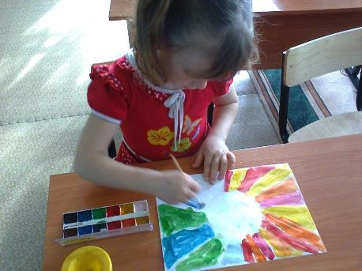

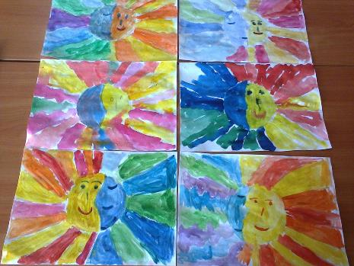

Аппликация «Звёзды и кометы»

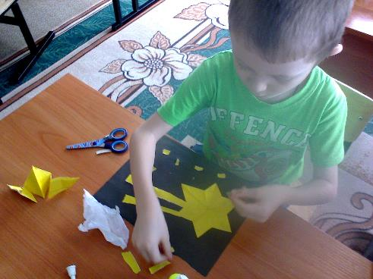

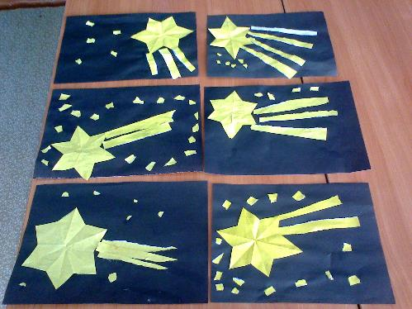

Коллективная аппликация «Полёт на луну»
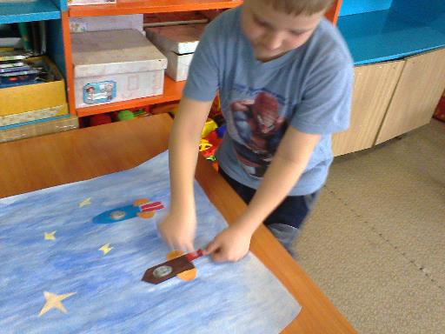
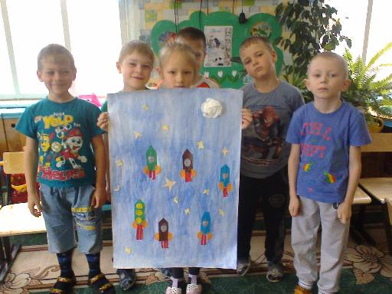

Рисование «Летающие тарелки и пришельцы из космоса»

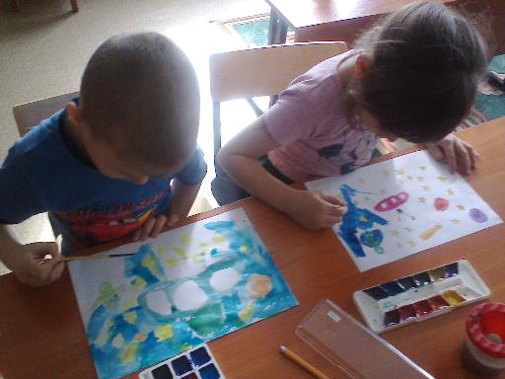

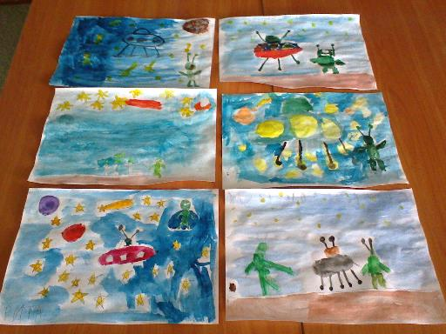

Викторина «Что такое космос?»

